广州航海学院

课程设计（实训）报告


课 程 Web前端框架实训
题 目 共享音乐网站的设计与实现
专 业 软件工程
指导教师 严 健 武 邹才凤

班级 软件191 学号 17 姓名 陈彦宏

2021年12月20日
《Web前端框架实训》实训任务书
系 别 |  | 软件工程系 | 专 业 | 软件工程
题 目 |  | 共享音乐网站的设计与实现
指导教师 |  | 严健武、邹才凤
设计时间 |  | 2021 年 12 月 27 日 至 2021 年12 月 31 日 共1周
课  程  设  计  要  求 | 一、基本要求  1、前端  根据本学期所学知识，使用Vue.js前端技术框架，结合动态Web开发技术，设计一个前后端分离的单页应用(SPA)项目: 共享音乐网站，项目包含注册和登录页面，以及音乐分类展示页面、音乐选择列表和播放页面（可选做功能：播放次数、评分、评论等功能），页面数据从服务器端接口获取。  2、服务器端  使用JSP技术，创建动态Web项目，提供数据录入/编辑界面，数据至少包括歌曲名称、演唱者、歌曲链接和歌曲收录入库时间等；后台数据库采用MySql，保存从页面输入的内容；设计数据访问接口，实现接收前端的数据查询，并将查询结果提供给前端展示。在完成系统功能的基础上，撰写设计报告。  二、提交设计报告  1）需求分析；2）数据库设计；3）系统整体设计；4）系统功能实现；5）实训小结；6）参考文献。  注：参考文献的书写格式要符合如下规范：  a.期刊文献书写格式：  作者.论文篇名[J].期刊名.出版年,卷（期）.  如：高曙明.自动特征识别技术综述[J].计算机学报.1998,21(3).  b.著作文献书写格式：  作者.书名[M].出版地：出版社，出版年.  如：[美]埃克尔.Java编程思想[M].北京：机械工业出版社，2007.

第一部分：实训目的
通过本次实训，熟悉相关开发工具的使用，灵活运用所学相关的知识和技术来完成给定的任务；同时检验学生在完成给定任务的过程中发现问题、分析问题、解决问题、学习新技术和掌握新技术的能力。
第二部分：实训准备(包含实训设备及器材)
硬件准备：
- 安装有Microsoft window7/10 64操作系统计算机
- 配备互联网访问功能

软件准备：
- 操作系统：Microsoft Window7/10 32/64位
- JDK8
- Tomcat8
- Eclipse/其他
- Mysql
- VSCode

第三部分：实训要求
- 严格考勤，未经允许不得迟到、早退以及中途离开实训场所。
- 实训过程不得到处走动、大声喧哗等影响其他同学。
- 爱护设备，不得自行处理设备故障。
- 独立完成任务，不得抄袭，如遇到难于解决的问题，可以使用网络查找资料或请教老师。
- 按时完成任务、提交课程设计报告，不得拖延。
- 严格按照设计要求规定的内容提交材料，包括项目源程序、本课程设计报告的打印版和电子版。

第四部分：实训内容(系统分析与代码实现)
一、需求分析
1.1、引言
音乐的魅力在生活中是极其大的，不同的国家、不同语言的人，可以从音乐中体会到相同的情感，可以加强人与人之间的联系，我们也可以从音乐中了解他国，因为音乐是人类共同的食粮，它也可以可以让身体放轻松，纾解压力。因此为为了实现音乐的共享，设计一个共享音乐网站。
1.2、总体概述
该网站要实现用户的登录注册功能、音乐分类展示页面、音乐选择列表及播放页面，音乐上传功能、我的音乐。使用JSP技术，创建动态Web项目，提供数据录入/编辑界面。设计数据访问接口，实现接收前端的数据查询，并将查询结果提供给前端展示。
二、系统整体设计
2.1、功能描述
1、前端功能：
项目前端功能包含：①、注册和登录页面、②音乐分类展示页面、③音乐收藏页面、④音乐上传页面、⑤音乐选择列表及播放页面。
注：页面数据从服务器端接口获取。
2、服务器端
使用JSP技术以及axios，创建动态Web项目，提供数据录入/编辑界面，数据包括歌曲名称、演唱者、专辑名、歌曲链接、上传者和歌曲收录入库时间等；后台数据库采用MySql，保存从页面输入的内容；设计数据访问接口，实现接收前端的数据查询，并将查询结果提供给前端展示。具体实现的功能：①用户的登录以及注册、②音乐上传、③音乐收藏、④音乐查询、⑤从数据库中搜索音乐数据，并将数据返回前端页面展示

2.2、系统结构图
整体结构采用MVC模式开发，该音乐网站具有如下图所示的功能结构，前端功能使用Vue和Element UI 组件库实现。后端数据功能使用MySQL存储以及Servlet控制。
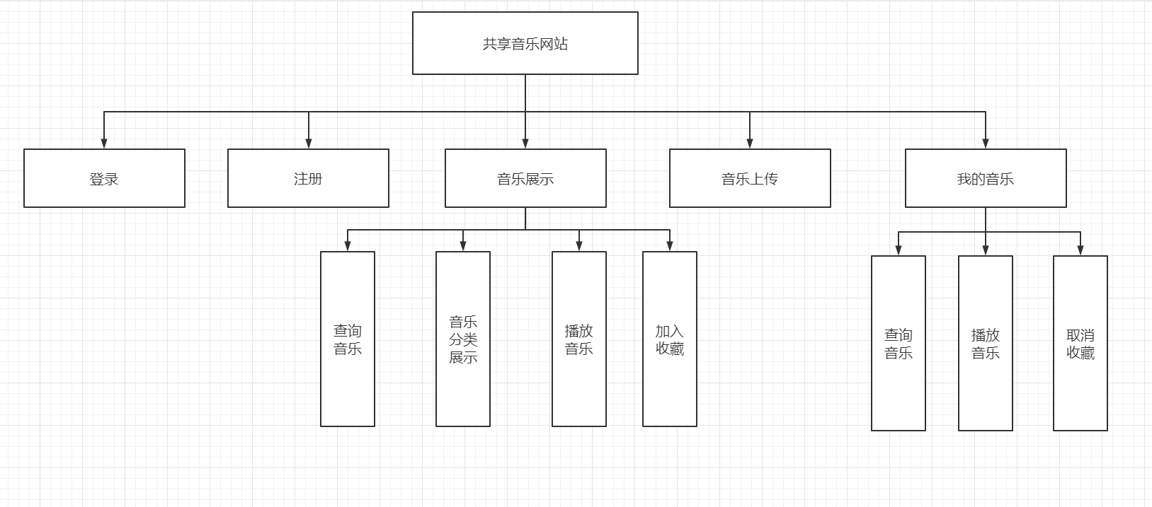
图 2.2系统结构功能图

2.3、使用到的技术
Vue前端框架、Element UI 组件库、axios、动态Web
三、数据库设计
3.1创建用户信息表
用户信息表：User表用于存储用户的注册信息，具体描述如下：
Id:作为该用户的唯一标识，且为自增；userName：存储用户注册的用户名；passWord：存储密码；具体结构设计如下：
表格 3.1用户信息表结构
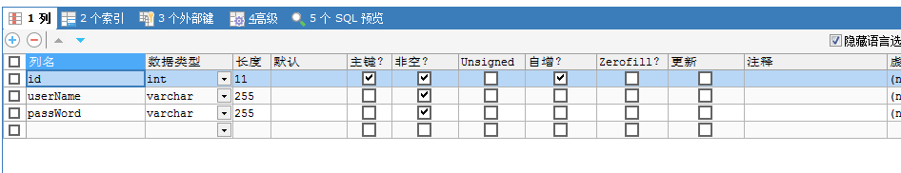

3.2创建音乐信息表
音乐信息表：music表用于存储上传的音乐信息，具体描述如下：
Musicid 作为该音乐的唯一标识，musicName为音乐名字、album为专辑名、singer为歌手名、musicType为音乐类型、mp3File为音乐文件名、uploader为上传该音乐的用户、uploadTime为该音乐的上传时间。具体结构设计如下表：

表格 3.2音乐信息表
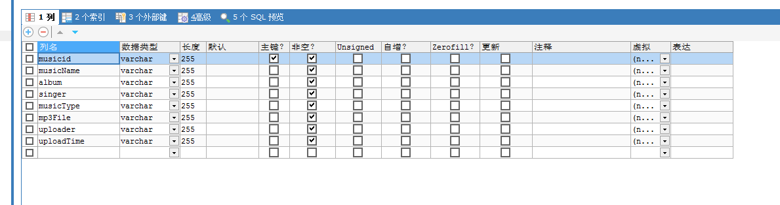

3.3创建音乐收藏表
音乐收藏表：mymusic表用于存储用户收藏的音乐信息，具体描述如下：mymusicId 作为该条音乐收藏记录的唯一标识，userName收藏该音乐的用户、musicName为音乐名字、album为专辑名、singer为歌手名、musicType为音乐类型、mp3File为音乐文件名、uploader为上传该音乐的用户。具体结构设计如下表：
表格 3.3音乐收藏表
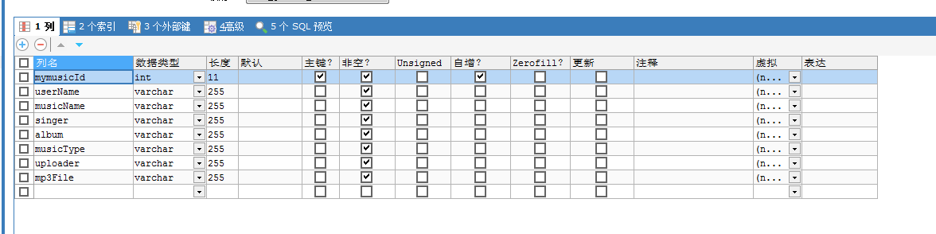
四、详细设计
4.1、Vue的路由配置及Store的设置
4.1.1、Vue的路由配置
设计了两个路由，Home和Mymusic为平行路由
路由的核心代码：router/index.js如下:
const routes = [
{
path: '/',
name: 'Home',
component: Home
},
{
path: '/Mymusic',
name: 'Mymusic',
component: Mymusic
},

]

4.1.2、Store的设置
在state中设置了四个变量分别为：dialogLogineVisible：用于控制登录注册组件的显示，dialogUploadVisible：用于控制上传组件的显示，username：用于记录当前登录的用户名，musicData[ ]:用于保存Servlet返回的音乐信息。Mutation中的方法：dialog（state，item）用于实现登录注册组件的显示，dialog2(state,item)用于实现上传组件的显示，islogin(state,name)将登录的用户名存储在session中，getuserName(state)将session中的用户名保存在state中的username，getmusicData(state,item)用于实现对MusicServlet的访问，获取数据库中的音乐信息表中的对应信息，将返回的结果保存在musicData[ ]中。
Store/index.js中的具体代码：
export default new Vuex.Store({
state: {
dialogLogineVisible:false,
dialogUploadVisible:false,
username:'',
musicData:[]
},
mutations: {
dialog(state,item){
state.dialogLogineVisible=item
},
dialog2(state,item){
state.dialogUploadVisible=item
},
islogin(state,name){
state.username=name
sessionStorage.setItem('username',name)
},
getuserName(state){
state.username=sessionStorage.getItem('username')
},
getmusicData(state,item){
axios({
url:"/MusicDataServlet",
method:"get",
params:{item:item}
}).then(function (resp){
state.musicData=resp.data
});
},

},
actions: {
},
modules: {
}
})
4.2、界面与功能的实现
4.2.1、网站头部导航栏设计
网站头部导航栏主要参考了网易云音乐网页端网站的头部导航设计。头部导航栏主要有：网站图标、发现音乐（首页页面）、我的音乐（音乐收藏页面）、登录、音乐搜索框、音乐上传。通过点击事件触发跳转到对应的路由或者展示对应的组件。
4.2.1.1视图
APP.vue的核心代码如下：
<template>
<div id="app">
<div class="dh">
<ul>
<div class="logo"><img src="./assets/logo.jpg" @click="main"></div>
<li class="nav-text" @click="main">发现音乐</li>
<li class="nav-text" @click="mymusic">我的音乐</li>
<div class="nav-search">
<el-input
placeholder="请输入内容"
v-model="input"
clearable>
</el-input>
</div>
<li class="nav-btn"><el-button icon="el-icon-search" circle @click="search"></el-button></li>

<li class="nav-text" @click="login" v-show="d3">登录</li>
<li class="nav-text" v-show="d4">
欢迎您:{{username}}
<el-link type="danger" @click="exit()">退出</el-link>
</li>
<li class="nav-btn-search" @click="upload"><el-button type="primary">歌曲上传<i class="el-icon-upload el-icon--right"></i></el-button></li>
</ul>
</div>
<router-view/>
<Dialog v-if="d"></Dialog>
<Upload v-if="d2"></Upload>
</div>

</template>
<script>
import Upload from './components/Upload.vue'
import Dialog from './components/Dialog.vue'

export default {
data() {
return {
input: '',

}
},
computed:{
d() {
return this.$store.state. dialogLogineVisible
},
d2() {
return this.$store.state. dialogUploadVisible
},
d3(){
if(this.$store.state.username!=null){
return false
}else{
return true
}
},
d4(){
if(this.$store.state.username==null){
return false
}else{
return true
}
},
username(){
return this.$store.state.username
}
},
methods:{
login(){
this.$store.commit('dialog',true)

},
upload(){
if(this.username==null){
alert("请登录!")
return
}
this.$store.commit('dialog2',true)
},
exit(){
sessionStorage.clear()
this.$store.commit('getuserName')
this.$router.push('/')
},
search(){
this.$store.commit('getmusicData',this.input)
this.$router.push('/')
},
mymusic(){
if(sessionStorage.getItem('username')==null){
alert("请登录")
return
}
this.$router.push('/Mymusic')
},
main(){
this.$router.push('/')
}
},
components:{
Dialog,
Upload
},
mounted(){
this.$store.commit('getmusicData','')
this.$store.commit('getuserName')
}
}
</script>

网站头部导航栏界面如下图：
图 4.2.1网页头部导航栏

4.2.2、音乐展示及分类展示界面
音乐展示界面设计了一个轮播图，使页面更加美观，进入页面展示所有的音乐，音乐信息通过表格展示，表格中设置有播放按钮，点击通过即可播放对应的音乐，音频播放器会从底部弹出。点击收藏按钮，当且仅当用户登录时，即可将该歌曲添加到该用户的我的音乐中；分类展示通过表格左侧的导航栏实现，点击对应的类型即可展示对应类型的音乐。音乐展示还可以通过头部导航栏的搜索框实现对音乐的搜索结果展示。功能的实现均通过axio对Servlet进行访问再通过Servlet对数据库进行查操作，将结果返回到Vue中。音乐播放以及收藏功能的实现具体见4.2.3以及4.2.4
4.2.2.1视图
Home.vue的代码如下
<template>
<div class="home">
<el-row>
<el-col :span="24">
<div class="grid-content ">
<el-carousel :interval="3000" type="card" height="300px">
<el-carousel-item v-for="item in imgList" :key="item.id">
<img :src="item.idView" class="image">
</el-carousel-item>
</el-carousel>
</div>
</el-col>
</el-row>
<hr color=#f2f2f2/>
<el-row>
<el-col :span="3">
<div class="grid-content ">
<el-menu
default-active="1"
class="el-menu-vertical-demo"
@open="handleOpen"
@close="handleClose"
background-color="#f9f9f9">
<el-menu-item index="1" @click="type('')">
<i class="el-icon-headset"></i>
<span slot="title">首页</span>
</el-menu-item>
<el-menu-item index="2" @click="type('流行')">
<i class="el-icon-s-home"></i>
<span slot="title">流行</span>
</el-menu-item>
<el-menu-item index="3" @click="type('摇滚')">
<i class="el-icon-headset"></i>
<span slot="title">摇滚</span>
</el-menu-item>
<el-menu-item index="4" @click="type('古典')">
<i class="el-icon-headset" ></i>
<span slot="title">古典</span>
</el-menu-item>
<el-menu-item index="5" @click="type('爵士')">
<i class="el-icon-headset"></i>
<span slot="title">爵士</span>
</el-menu-item>
<el-menu-item index="6" @click="type('民谣')">
<i class="el-icon-headset"></i>
<span slot="title">民谣</span>
</el-menu-item>
<el-menu-item index="7" @click="type('说唱')">
<i class="el-icon-headset"></i>
<span slot="title">说唱</span>
</el-menu-item>
</el-menu>
</div>
</el-col>
<el-col :span="21">
<div class="grid-content bg-purple-light">
<el-table :data="tableData" :stripe="true" height="392px" style="width: 100%">
<el-table-column type="index" label="序号" width="100px"></el-table-column>
<el-table-column prop="musicName" label="歌曲名称" width="300px"></el-table-column>
<el-table-column prop="singer" label="歌手" width="200px"></el-table-column>
<el-table-column prop="album" label="专辑" width="250px"></el-table-column>
<el-table-column prop="musicType" label="类型" width="200px"></el-table-column>
<el-table-column prop="uploader" label="上传者" width="200px"> </el-table-column>
<el-table-column prop="uploadTime" label="上传时间" width="200px"></el-table-column>
<el-table-column width="200px" >
<template slot-scope="scope">
<i class="el-icon-video-play" @click="play(scope.row)"></i>
<i class="el-icon-video-pause" @click="pause"></i>
<i class="el-icon-star-off" @click="like(scope.row)" ></i>
</template>
</el-table-column>
</el-table>
</div>
</el-col>
</el-row>
<el-row>
<el-col :span="24">
<div class="grid-content ">
<Audio ref="play" class="Audio" v-show="open"></Audio>
</div>
</el-col>
</el-row>

</div>
</template>

<script>
import Audio from '../components/Audio.vue'
export default {
name:'Home',
data() {
return {
imgList:[
{id:0,idView:require('../assets/sd.jpg')},
{id:1,idView:require('../assets/zxy.jpg')},
{id:2,idView:require('../assets/h3m.jpg')},
],
open:false,
rowData:[],
src:'',
}
},
methods: {
handleOpen(key, keyPath) {
console.log(key, keyPath);
},
handleClose(key, keyPath) {
console.log(key, keyPath);
},
type(type){
this.$store.commit('getmusicData',type)
},
play(row){
this.rowData=row;
this.$refs.play.getSrc(this.$axios.defaults.baseURL+'/'+this.rowData.mp3File)
this.open=true
},
like(row){
if(sessionStorage.getItem('username')==null)
{
alert("请登录")
return
}
let parms = new FormData()
parms.append("userName",sessionStorage.getItem('username'))
parms.append('musicName',row.musicName)
parms.append('album',row.album)
parms.append('singer',row.singer)
parms.append("musicType",row.musicType)
parms.append('uploader',row.uploader)
parms.append('mp3File',row.mp3File)
this.$axios.post('/LikeServlet',parms,{headers: {'Content-Type': 'multipart/form-data'}})
.then(function(resp){
alert(resp.data)
}).catch(function(err){
alert(err.message)
})
},
pause(){
this.$refs.play.pause();
}
},
computed:{
tableData(){
return this.$store.state.musicData
}
},
components:{
Audio
},
}

4.2.2.2模型
在后端为音乐设计了的模型Music与数据库中的music表相对应，具有以下属性：musicName、singer、musicType、alubbm、mp3File、uploader、uploadTime。Music的代码如下所示：
public class Music {
String musicName;
String album;
String singer;
String musicType;
String mp3File;
String uploader;
String uploadTime;
public String getMusicName() {
return musicName;
}
public void setMusicName(String musicName) {
this.musicName = musicName;
}
public String getAlbum() {
return album;
}
public void setAlbum(String album) {
this.album = album;
}
public String getSinger() {
return singer;
}
public void setSinger(String singer) {
this.singer = singer;
}
public String getMusicType() {
return musicType;
}
public void setMusicType(String musicType) {
this.musicType = musicType;
}
public String getMp3File() {
return mp3File;
}
public void setMp3File(String mp3File) {
this.mp3File = mp3File;
}
public String getUploader() {
return uploader;
}
public void setUploader(String uploader) {
this.uploader = uploader;
}
public String getUploadTime() {
return uploadTime;
}
public void setUploadTime(String uploadTime) {
this.uploadTime = uploadTime;
}
4.2.2.3控制器
展示界面中的全部音乐展示，音乐分类展示，以及通过头部导航栏的搜索实现对搜索音乐结果的展示均通过定义在store中的mutation中的方法getmusicData(state,item)使用axio连接MusicDataServlet实现,item为关键字，item起到对数据库查询的作用（例如：当选择的分类是“流行”时，查询music表中类型是流行的音乐）。将MusicDataServlet返回的结果集用JSON格式存储在srote中的state的musicData[ ]中。在Home.vue中将通过计算属性将musicData的值赋值给tableData[ ]（即element ui表格组件中提供的用来存放表格数据）。
MusicDataServlet中的主要代码如下所示：
protected void doGet(HttpServletRequest request, HttpServletResponse response) throws ServletException, IOException {
// TODO Auto-generated method stub
//response.getWriter().append("Served at: ").append(request.getContextPath());
request.setCharacterEncoding("utf-8");
response.setContentType("application/json;charset=utf-8");
PrintWriter out = response.getWriter();
Connection conn=Conn.getConn();
String item=request.getParameter("item");
String sql = "select * from music where musicName like '%' ? '%' or musicType like '%' ? '%' or singer like '%' ? '%' or album like '%' ? '%'";
try{
PreparedStatement pst = conn.prepareStatement(sql);
pst.setString(1, item);
pst.setString(2, item);
pst.setString(3, item);
pst.setString(4, item);
ResultSet rs = pst.executeQuery();
List<Music> musics = new ArrayList<Music>();
while(rs.next()) {
Music music = new Music();
music.setMusicName(rs.getString("musicName"));
music.setAlbum(rs.getString("album"));
music.setSinger(rs.getString("singer"));
music.setMusicType(rs.getString("musicType"));
music.setMp3File(rs.getString("mp3File"));
music.setUploader(rs.getString("uploader"));
music.setUploadTime(rs.getString("uploadTime"));
musics.add(music);
}
ObjectMapper om=new ObjectMapper();
String json=om.writeValueAsString(musics);
out.print(json);

}catch (Exception e) {
// TODO: handle exception
}
}
4.2.2.4音乐展示页面及相应操作的界面展示
1、音乐展示界面如下图所示：
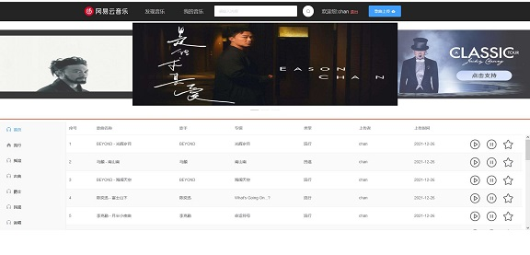
图 4.2.2.4.1音乐展示界面图
2、音乐分类展示界面（如：摇滚）
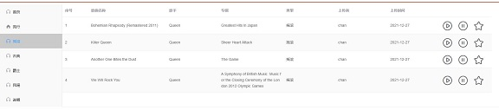
图 4.2.2.4.2音乐分类展示界面

3、音乐搜索结果界面
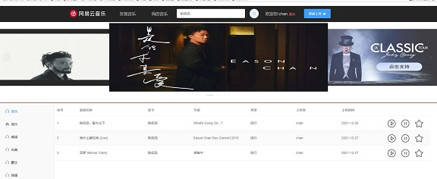
图 4.2.2.4.3音乐搜索结果
4.2.3 音乐播放界面
音乐播放是通过将浏览器内置的播放器即<audio>标签封装成一个组件Audio.vue来使用，当点击音乐展示界面中的播放按钮时，播放组件将会在底部出现，并通过el-table内置的对象row获取所点击当前行的音乐中的文件名，在父组件：Home.vue中通过方法play（row）调用子组件：Audio.vue的中的方法getSrc(src)，并将将该音乐文件的路径传入子组件中，从而播放音乐，类似当点击音乐展示界面中的暂停按钮将调用Audio中的pause（）方法暂停当前播放，当点击另一行的播放按钮时，将切换播放的歌曲。
4.2.3.1视图
组件Audio.vue的代码如下所示：
<template>
<div id="myaudio">
<div class="myaudio">
<audio autoplay="autoplay" controls="controls" :src="src" preload="none" id="music" ref="audio">您的浏览器不支持 audio 标签。</audio>
</div>
</div>
</template>
<script>
export default {
data(){
return{
src:null
}
},
methods:{
getSrc(src){
this.src=src
this.$refs.audio.play()
},
pause(){
this.$refs.audio.pause()
}
}
}
</script>
4.2.3.2播放界面展示
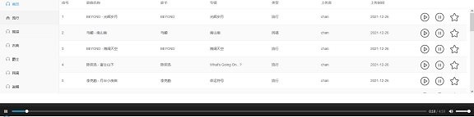
图 4.2.3.2音乐播放界面
4.2.4我的音乐界面
当用户已经登录时即可点击导航栏页面中的我的音乐既可以通过路由跳转到Mymusic.vue，这个页面将展示用户收藏的音乐，当该组件加载完成后调用mounted（）方法向后端的MymusicServlet进行访问，获取该用户的收藏音乐信息，并通过el-table展示。收藏音乐的操作是通过点击音乐展示界面中的收藏按钮（星形图案），通过el-table内置对象row获取当前行的音乐信息并将该音乐信息通过axios提交到LikeServlet中对数据库中的mymusic表进行查询若该音乐已经被该用户收藏则会被取消收藏。在我的音乐界面中也可以点击音乐播放按钮进行播放，也可以实现暂停播放、取消收藏还可以对已收藏的音乐进行搜索。
4.2.4.1视图
Mymusic.vue中的代码如下所示：
<template>
<div id="mymusic">
<div class="search">
<el-input placeholder="请输入内容" v-model="input" clearable></el-input>
<el-button icon="el-icon-search" circle @click.native="seacrch"></el-button>
</div>
<h1 class="head">歌曲列表</h1>
<hr color=#f2f2f2/>
<el-table :data="myMuiscData" stripe style="width: 100%">
<el-table-column type="index" label="序号" width="100"></el-table-column>
<el-table-column prop="musicName" label="歌曲名称" width="200"></el-table-column>
<el-table-column prop="singer" label="歌手" width="150"></el-table-column>
<el-table-column prop="album" label="专辑" width="150"></el-table-column>
<el-table-column prop="musicType" label="类型" width="100"></el-table-column>
<el-table-column prop="uploader" label="上传者" width="100"></el-table-column>
<el-table-column width="200">
<template slot-scope="scope">
<i class="el-icon-video-play" @click="play(scope.row)"></i>
<i class="el-icon-video-pause" @click="pause"></i>
<i class="el-icon-star-on" @click="like(scope.row)"></i>
</template>
</el-table-column>
</el-table>
<Audio ref="audio" class="audio"></Audio>
</div>
</template>
<script>
import Audio from '../components/Audio.vue'
export default {
data(){
return{
input:'',
myMuiscData:[]
}
},
methods:{
seacrch(){
let _this=this;
this.$axios({
url:"/MymusicServlet",
method:"get",
params:{item:this.input,userName:sessionStorage.getItem('username')}
}).then(function (resp){
_this.myMuiscData=resp.data
});
},
play(row){
this.$refs.audio.getSrc(this.$axios.defaults.baseURL+'/mp3/'+row.mp3File)
},
pause(){
this.$refs.audio.pause();
},
like(row){
let _this=this
let parms = new FormData()
parms.append("userName",sessionStorage.getItem('username'))
parms.append('musicName',row.musicName)
parms.append('album',row.album)
parms.append('singer',row.singer)
parms.append("musicType",row.musicType)
parms.append('uploader',row.uploader)
parms.append('mp3File',row.mp3File)
this.$axios.post('/LikeServlet',parms,{headers: {'Content-Type': 'multipart/form-data'}})
.then(function(resp){
alert(resp.data)
_this.reMymusic()
}).catch(function(err){
alert(err.message)
})
},
reMymusic(){
let _this=this;
this.$axios({
url:"/MymusicServlet",
method:"get",
params:{item:this.input,userName:sessionStorage.getItem('username')}
}).then(function (resp){
_this.myMuiscData=resp.data
});
}
},
mounted(){
let _this=this;
this.$axios({
url:"/MymusicServlet",
method:"get",
params:{item:this.input,userName:sessionStorage.getItem('username')}
}).then(function (resp){
_this.myMuiscData=resp.data
});
},
components:{
Audio
}
}
</script>
4.2.4.2模型
在后端中设计了一个JavaBean:Mymusic对应数据库中的mymusic表，具体是用来实现将MymusicServlet中的查询以JSON对象数组的形式返回到Mymuisc.vue中。具体实现代码如下：
public class Mymusic {
String musicName;
String album;
String singer;
String musicType;
String mp3File;
String uploader;
public String getMusicName() {
return musicName;
}
public void setMusicName(String musicName) {
this.musicName = musicName;
}
public String getAlbum() {
return album;
}
public void setAlbum(String album) {
this.album = album;
}
public String getSinger() {
return singer;
}
public void setSinger(String singer) {
this.singer = singer;
}
public String getMusicType() {
return musicType;
}
public void setMusicType(String musicType) {
this.musicType = musicType;
}
public String getMp3File() {
return mp3File;
}
public void setMp3File(String mp3File) {
this.mp3File = mp3File;
}
public String getUploader() {
return uploader;
}
public void setUploader(String uploader) {
this.uploader = uploader;
}

}
4.2.4.3控制器
1、获取用户音乐收藏信息的控制器（MymusicServlet）
将Mymusic.vue中传来的用户名，即username 以及关键字item（item是为了实现模糊查询功能），对数据库中的Mymusic表进行查询，查询该username=该用户下的音乐信息。并将查询的结果以存储在List集合中并以JSON的形式将结果返回到Mymusic.vue中。具体代码如下所示：
protected void doGet(HttpServletRequest request, HttpServletResponse response) throws ServletException, IOException {
// TODO Auto-generated method stub
//response.getWriter().append("Served at: ").append(request.getContextPath());
request.setCharacterEncoding("utf-8");
response.setContentType("application/json;charset=utf-8");
PrintWriter out = response.getWriter();
Connection conn=Conn.getConn();
String item=request.getParameter("item");
String sql = "select * from music where musicName like '%' ? '%' or musicType like '%' ? '%' or singer like '%' ? '%' or album like '%' ? '%'";
try{
PreparedStatement pst = conn.prepareStatement(sql);
pst.setString(1, item);
pst.setString(2, item);
pst.setString(3, item);
pst.setString(4, item);
ResultSet rs = pst.executeQuery();
List<Music> musics = new ArrayList<Music>();
while(rs.next()) {
Music music = new Music();
music.setMusicName(rs.getString("musicName"));
music.setAlbum(rs.getString("album"));
music.setSinger(rs.getString("singer"));
music.setMusicType(rs.getString("musicType"));
music.setMp3File(rs.getString("mp3File"));
music.setUploader(rs.getString("uploader"));
music.setUploadTime(rs.getString("uploadTime"));
musics.add(music);
}
ObjectMapper om=new ObjectMapper();
String json=om.writeValueAsString(musics);
out.print(json);

}catch (Exception e) {
// TODO: handle exception
}
}
2、实现收藏音乐功能的控制器（LikeServlet）
当用户点击收藏按钮时，将执行like（row）事件会将当前行的音乐信息以及存储在session中的当前用户信息通过axios提交到后端LikeServlet中，将提交的信息对数据库中的mymusic表进行查询，若该信息已存在，则删除该信息，且返回“取消收藏”的提示；若该信息不存在，则将该音乐信息和用户名添加到表中，并返回“收藏成功”。在我的音乐界面，每当收藏的点击事件执行后都会重新向后端MymusicServlet发起申请，重新获取该用户的音乐收藏信息。具体代码如下：
protected void doGet(HttpServletRequest request, HttpServletResponse response) throws ServletException, IOException {
// TODO Auto-generated method stub
//response.getWriter().append("Served at: ").append(request.getContextPath());
request.setCharacterEncoding("utf-8");
response.setContentType("text/plain;charSet=utf-8");
PrintWriter out = response.getWriter();
String userName=request.getParameter("userName");
String musicName=request.getParameter("musicName");
String singer=request.getParameter("singer");
String album=request.getParameter("album");
String musicType=request.getParameter("musicType");
String uploader=request.getParameter("uploader");
String mp3File=request.getParameter("mp3File");
Connection conn=Conn.getConn();
String sql = "select * from mymusic where userName=? and mp3File=?";
try {
PreparedStatement pst = conn.prepareStatement(sql);
pst.setString(1, userName);
pst.setString(2, mp3File);
ResultSet rs = pst.executeQuery();
if(rs.next()) {//存在
sql = "delete from mymusic where userName=? and mp3File=?";
pst = conn.prepareStatement(sql);
pst.setString(1, userName);
pst.setString(2, mp3File);
if(pst.executeUpdate()>0) {
out.print("已取消收藏");
}else {
out.print("收藏失败!");
return;
}
pst.close();
rs.close();
conn.close();
return;
}else{
sql = "insert into mymusic values(null,?,?,?,?,?,?,?)";
pst = conn.prepareStatement(sql);
pst.setString(1, userName);
pst.setString(2, musicName);
pst.setString(3, singer);
pst.setString(4, album);
pst.setString(5, musicType);
pst.setString(6, uploader);
pst.setString(7, mp3File);

if(pst.executeUpdate()>0) {
out.print("收藏成功!");
}else {
out.print("收藏失败!");
return;
}
pst.close();
rs.close();
conn.close();
return;
}
}catch (Exception e) {
// TODO: handle exception
e.printStackTrace();
out.print("错误");
}
}
4.2.4.4我的音乐界面及相关操作展示
1.我的音乐界面展示如下图：
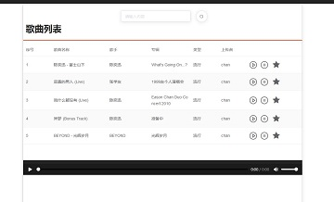
图 4.2.4.4.1我的音乐界面
2.我的音乐搜索结果
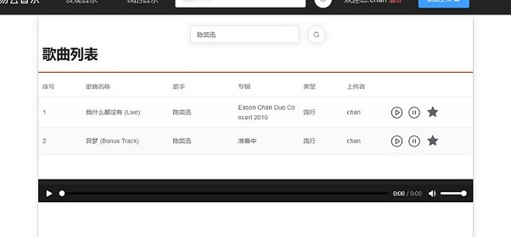
图 4.2.4.4.2我的音乐搜索结果
3.我的音乐-音乐播放
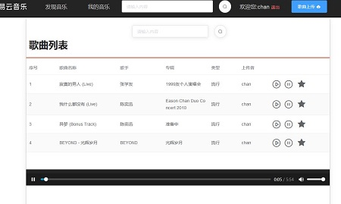
图 4.2.4.4.3我的音乐-音乐播放
4.收藏与取消收藏
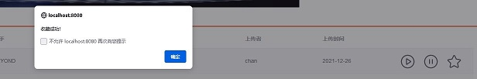
图 4.4.4.4音乐收藏（在音乐展示界面）

在我的音乐界面中，只能取消收藏，取消收藏的结果与下图相同，下图为主界面中的取消收藏结果展示
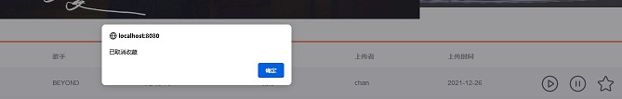
图 4.4.4.5取消收藏

我的音乐中取消收藏的结果如下图，取消收藏前的图如上图-图4.2.4.4.1所示
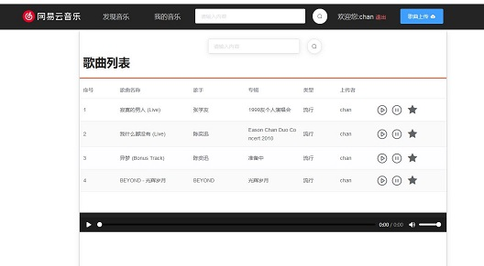
图 4.4.4.6取消收藏结果

4.2.5登录及注册功能
登录与注册分别写成了两个组件，分别为：Login.vue和Register.vue，且这两个组件均作为Dialog.vue的子组件，登录与注册组件间的切换通过el-switch 进行切换。在APP.vue中使用Dialog.vue。
4.2.5.1视图
Dialog.vue的代码如下：
<template>
<div id="dialog">
<el-dialog title="" :visible.sync="dialogFormVisible" @close="close" width="25%" center >
<el-switch style="display: block" v-model="value" active-color="#13ce66" inactive-color="#ff4949" active-text="注册"
inactive-text="登录" @click.native="change(value)">
</el-switch>
<Login v-if="login"></Login>
<Register v-if="register" @change="change(false)" ></Register>
</el-dialog>
</div>
</template>
<script>
import Login from './Login.vue'
import Register from './Register.vue'
export default {
data() {
return {
value: false,
login:true,
register:false,
dialogFormVisible : this.$store.state.dialogLogineVisible
}
},
methods:{
//切换注册/登录
change(value){
if(value==true){
this.value=true
this.login=false
this.register=true
}
if(value==false){
this.value=false
this.login=true
this.register=false
}
},
//关闭对话框
close(){
this.$store.commit('dialog',false)
},

},
components:{
Login,
Register
}
}
</script>
Login.vue的代码如下，其中对于输入框的判空使用的是el-input内置的方法。当登录成功后将该用户名保存到session中，同时将该用户名赋值到state中的username。在每次进入主界面时，都会调用store中mutation的方法：getuserName(state)，获取session中username的值，保存到state中的username。
<template>
<div id="login">
<!-- 登录 -->
<el-form :model="ruleForm" status-icon :rules="rules" ref="ruleForm" label-width="100px" class="demo-ruleForm">
<el-form-item label="用户名" prop="username">
<el-input placeholder="请输入用户名" v-model="ruleForm.username" ></el-input>
</el-form-item>
<el-form-item label="密 码" prop="pass">
<el-input placeholder="请输入密码" type="password" v-model="ruleForm.pass" autocomplete="off" ></el-input>
</el-form-item>
</el-form>
<div slot="footer" class="dialog-footer">
<el-button type="primary" @click="submitForm('ruleForm')">登录</el-button>
<el-button @click="resetForm('ruleForm')">重置</el-button>
</div>
</div>
</template>

<script>
export default {
data() {
// 输入框判断
var checkName = (rule, value, callback) => {
if (!value) {
return callback(new Error('用户名不能为空'));
}else{
callback();
}
};
var validatePass = (rule, value, callback) => {
if (value === '') {
return callback(new Error('请输入密码'));
}else{
callback();
}
};

// 组件数据
return {
ruleForm: {
username: '',//登录-用户名
pass: '',//登录-密码
},
//实现输入框判空
rules: {
pass: [
{ validator: validatePass, trigger: 'blur' }
],
username: [
{ validator: checkName, trigger: 'blur' }
],
},
//控制对话框显示
};
},
methods:{
//用户登录
submitForm(formName) {
let _this=this
this.$refs[formName].validate((valid) => {
if (valid) {
this.$axios({
url:'/loginServlet',
methods:'get',
params:{username:this.ruleForm.username,password:this.ruleForm.pass}
}).then(function(resp){
alert(resp.data)
console.log(resp.data)
if(resp.data=='登录成功!'){
_this.$store.commit('islogin',_this.ruleForm.username)
_this.$store.commit('dialog',false)
//location.reload();
}
}).catch(function(err){
alert(err.message)
})
} else {
console.log('error submit!!');
return false;
}
});
},
//清空对话框
resetForm(formName) {
this.$refs[formName].resetFields();
}
}

};
</script>

Register.vue的代码如下，输入框的判空以及判断两次密码是否一致均用el-input自动的方法。在注册成功后，将自动切换到登录界面
<template>
<div id="register">
<!-- 注册 -->
<el-form :model="ruleForm" status-icon :rules="rules" ref="ruleForm" label-width="100px" class="demo-ruleForm">
<el-form-item label="用户名" prop="username">
<el-input placeholder="请输入用户名" v-model="ruleForm.username" ></el-input>
</el-form-item>
<el-form-item label="密码" prop="pass">
<el-input placeholder="请输入密码" type="password" v-model="ruleForm.pass" autocomplete="off" ></el-input>
</el-form-item>
<el-form-item label="确认密码" prop="checkPass">
<el-input placeholder="请再次输入密码" type="password" v-model="ruleForm.checkPass" autocomplete="off" ></el-input>
</el-form-item>
</el-form>
<div slot="footer" class="dialog-footer">
<el-button type="primary" @click="register('ruleForm')">注册</el-button>
<el-button @click="resetForm('ruleForm')">重置</el-button>
</div>
</div>
</template>
<script>
export default {
data() {
// 输入框判断
var checkName = (rule, value, callback) => {
if (!value) {
return callback(new Error('用户名不能为空'));
}else{
callback();
}
};
var validatePass = (rule, value, callback) => {
if (value === '') {
return callback(new Error('请输入密码'));
}else{
callback();
}
};
var validatePass2 = (rule, value, callback) => {
if (value === '') {
callback(new Error('请再次输入密码'));
} else if (value !== this.ruleForm.pass) {
callback(new Error('两次输入密码不一致!'));
} else {
callback();
}
};
// 组件数据
return {
ruleForm: {
username: '',//注册-用户名
pass: '',//注册-密码
checkPass: '',//注册-检查密码
},
//实现输入框判空
rules: {
pass: [
{ validator: validatePass, trigger: 'blur' }
],
username: [
{ validator: checkName, trigger: 'blur' }
],
checkPass: [
{ validator: validatePass2, trigger: 'blur' }
],
},
//控制对话框显示
dialogFormVisible : this.$store.state.dialogLogineVisible
};
},
methods:{
//将注册信息提交到Servlet
register(formName){
let _this=this
this.$refs[formName].validate((valid) => {
if (valid) {
this.$axios({
url:'/registerServlet',
methods:'post',
params:{username:this.ruleForm.username,password:this.ruleForm.pass}
}).then(function(resp){
alert(resp.data)
_this.$refs[formName].resetFields();
// _this.$emit('change')
_this.$emit('change');
_this.$emit('value',true);

}).catch(function(err){
alert(err.message)
})
} else {
console.log('error submit!!');
return false;
}
});
},
//清空对话框
resetForm(formName) {
this.$refs[formName].resetFields();
}
}

};
</script>

4.2.5.2控制器
1．loginServlet
当点击登录界面中的登录按钮时，将输入框的数据通过axios提交到loginServlet中，对数据库中的user表进行查询，对用户名和密码进行判断，若密码正确则，提示登录成功，退出登录界面，回到音乐展示界面，且导航栏中的“登录”将转换成欢迎您：xxx（为当前登录的用户名）。下面为loginServlet的主要代码：
protected void doGet(HttpServletRequest request, HttpServletResponse response) throws ServletException, IOException {
// TODO Auto-generated method stub
//response.getWriter().append("Served at: ").append(request.getContextPath());
request.setCharacterEncoding("utf-8");
response.setContentType("text/plain;charSet=utf-8");
String userName = request.getParameter("username");
String password = request.getParameter("password");

PrintWriter out = response.getWriter();
Connection conn=Conn.getConn();
String sql = "select * from User where userName=?";
//用户登录
try {
PreparedStatement pst = conn.prepareStatement(sql);
pst.setString(1, userName);
ResultSet rs = pst.executeQuery();
if(rs.next()) {
if(!rs.getString("password").equals(password)){
out.print("密码错误!");
return;
}else{
out.print("登录成功!");
}
}else {
out.print("用户不存在!");
return;
}
rs.close();
pst.close();
conn.close();
}catch (SQLException e) {
// TODO Auto-generated catch block
e.printStackTrace();
out.print("登录失败！数据库查询错误!");
}

}
2.registerServlet
当点击注册界面的注册按钮时，将输入框的数据通过axios提交到registerServlet中，对数据库中的user表进行查询，若存在该用户名，则返回“该用户已存在”，若该用户不存在，则向user表中插入当前注册的用户信息。返回“注册成功”。下面为registerServlet的主要代码:
protected void doGet(HttpServletRequest request, HttpServletResponse response) throws ServletException, IOException {
// TODO Auto-generated method stub
//response.getWriter().append("Served at: ").append(request.getContextPath());
request.setCharacterEncoding("utf-8");
response.setContentType("text/plain;charSet=utf-8");
PrintWriter out = response.getWriter();
String userName=request.getParameter("username");
String passWord=request.getParameter("password");
Connection conn=Conn.getConn();
String sql = "select * from User where userName=?";
//用户注册
try {
PreparedStatement pst = conn.prepareStatement(sql);
pst.setString(1, userName);
ResultSet rs = pst.executeQuery();
if(rs.next()) {//存在
out.print("用户名已存在!");
return;
}else {
sql = "insert into User values(null,?,?)";
pst = conn.prepareStatement(sql);
pst.setString(1,userName);
pst.setString(2, passWord);
if(pst.executeUpdate()>0) {
out.print("注册成功!");
}else {
out.print("注册失败!");
return;
}
}
pst.close();
rs.close();
conn.close();
} catch (SQLException e) {
// TODO Auto-generated catch block
e.printStackTrace();
out.print("注册失败！数据库查询出错");
}

}
4.2.5.3登录与注册界面展示
1.登录界面
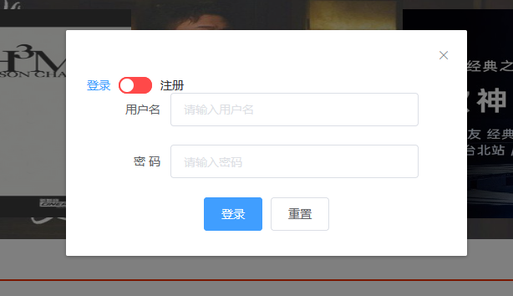
图 4.2.5.3.1登录界面
2.注册界面
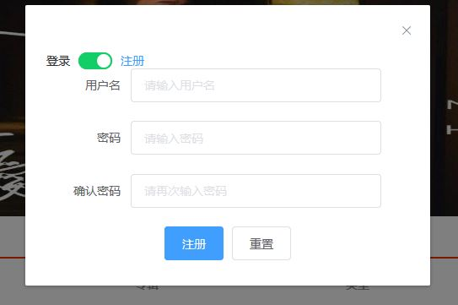
图 4.2.5.3.2注册界面
4.2.6上传界面及功能
将上传界面写成了一个组件Upload.vue组件，在App.vue中使用。通过state中的dialogUploadVisible控制其显示。上传界面输入框和选择框的判空操作由element ui组件库自带的方法实现。对于上传文件的类型判断等判断操作均由element UI 组件库提供的方法实现；只允许上传MP3文件。可以实现文件的拖拽上传和点击上传。若用户为登录，则不能使用上传功能。在上传成功后会调用mutation中的getMusicData（state，item）方法，重新向数据库获取music表中的信息。
4.2.6.1视图
Upload.vue的代码如下所示:
<template>
<div id="upload">
<el-dialog title="歌曲上传" :visible.sync="dialogFormVisible" @close="close" width="480px">
<el-form :model="uploadForm" label-width="100px" status-icon :rules="rules" ref="uploadForm">
<el-form-item label="歌曲名称" prop="musicname">
<el-input placeholder="请输入歌曲名称" v-model="uploadForm.musicname" :style="A"></el-input>
</el-form-item>
<el-form-item label="专辑名称" prop="album">
<el-input placeholder="请输入专辑名称" v-model="uploadForm.album" :style="A"></el-input>
</el-form-item>
<el-form-item label="歌手" prop="singer" >
<el-input placeholder="请输入歌手名字" v-model="uploadForm.singer" autocomplete="off" :style="A"></el-input>
</el-form-item>
<el-form-item label="歌曲类型" prop="type" >
<el-select v-model="uploadForm.type" clearable placeholder="请选择">
<el-option
v-for="item in options"
:key="item.value"
:label="item.label"
:value="item.value">
</el-option>
</el-select>
</el-form-item>
</el-form>
<div class="upload-mian">
<el-upload :auto-upload="false" class="upload-demo" drag ref="upload"
action=""
:on-change="change"
:limit="1"
:on-exceed="handelExceed"
:http-request="upload"
>
<i class="el-icon-upload"></i>
<div class="el-upload__text">将文件拖到此处，或<em>点击上传</em></div>
<div class="el-upload__tip" slot="tip">只能上传mp3文件</div>
</el-upload>
</div>
<div slot="footer" class="dialog-footer">
<el-button type="primary" @click="submitUpload('uploadForm')">上 传</el-button>

</div>
</el-dialog>
</div>
</template>
<script>
export default {
data() {
var checkName = (rule, value, callback) => {
if (!value) {
return callback(new Error('歌曲名不能为空'));
}else{
callback();
}
};
var checkName2 = (rule, value, callback) => {
if (!value) {
return callback(new Error('歌手不能为空'));
}else{
callback();
}
};
var checkName3 = (rule, value, callback) => {
if (!value) {
return callback(new Error('专辑名不能为空'));
}else{
callback();
}
};
return {
options: [
{ value: '流行',label: '流行'},
{ value: '摇滚',label: '摇滚'},
{ value: '古典',label: '古典'},
{ value: '爵士',label: '爵士'},
{ value: '民谣',label: '民谣'},
{ value: '说唱',label: '说唱'},
],
rules: {
musicname: [
{ validator: checkName, trigger: 'blur' }
],
album: [
{ validator: checkName3, trigger: 'blur' }
],
singer: [
{ validator: checkName2, trigger: 'blur' }
]
},
dialogFormVisible:this.$store.state.dialogUploadVisible,
uploadForm: {
musicname: '',
singer:'',
album:'',
type:'流行'
},
A:"width:300px"
}
},
methods:{
close(){
this.$store.commit('dialog2',false)
},
resetForm(formName) {
this.$refs[formName].resetFields();
},
change(filetemp){ //上传文件的时候进行判断

var Name = filetemp.name;
var idx = Name.lastIndexOf(".");
if (idx != -1){
var ext = Name.substr(idx+1);
if (ext!='mp3'){
alert("仅允许传入mp3文件")
this.$refs.upload.clearFiles()
return
}
this.uploadForm.musicname=Name.substr(0,idx)
}else{
alert("文件有误")
}
var t = Name.indexOf('-');
this.uploadForm.singer=Name.substr(0,t)
},
handelExceed(){
alert("每次最多只能上传一个文件")
},
//提交
submitUpload(formName) {
let _this=this
this.$refs[formName].validate((valid) => {
if (valid) {
if(_this.uploadForm.type==null||_this.uploadForm.type==''){
alert("请选择歌曲类型")
return
}

_this.$refs.upload.submit();
} else {
console.log('error submit!!');
return false;
}
});
},
upload(filetemp){
if(filetemp.file.size==0){//文件大小为0
alert("请上传文件")
return
}
let parms = new FormData()
//传入文件
parms.append('file',filetemp.file)
parms.append('musicname',this.uploadForm.musicname)
parms.append('album',this.uploadForm.album)
parms.append('singer',this.uploadForm.singer)
parms.append("type",this.uploadForm.type)
parms.append("username",sessionStorage.getItem('username')) //上传者
var _this = this
this.$axios.post('/UploadServlet',parms,{headers: {'Content-Type': 'multipart/form-data'}})
.then(function(resp){
alert(resp.data)
_this.$store.commit('getmusicData','')
_this.dialogFormVisible=false
}).catch(function(err){
alert(err.message)
})
},
},
}
</script>
4.2.6.2控制器
通过Upload.vue中的upload（）方法将输入框中输入的歌曲名，专辑名，歌手名字，选择框中的歌曲类型以及当前用户的用户名提交到UploadServlet中。且将系统当前时间输入格式为：yyyyMMddHHmmss作为该歌曲的musicid， yyyy-MM-dd作为歌曲uploadTime，当前用户作为uploader。且对上传的歌曲进行判断，若该歌曲的歌名与专辑名在数据库中的music表中已存在，则返回“该歌曲已存在”的提示。若不存在，则歌曲上传成功，并保存在本项目的本地文件夹中mp3文件夹中，并返回“上传成功”的提示。
UploadServlet的主要代码如下：
protected void doGet(HttpServletRequest request, HttpServletResponse response) throws ServletException, IOException {
// TODO Auto-generated method stub
//response.getWriter().append("Served at: ").append(request.getContextPath());
request.setCharacterEncoding("utf-8");
response.setContentType("text/plain;charSet=utf-8");
PrintWriter out = response.getWriter();
String musicName=request.getParameter("musicname");
String album=request.getParameter("album");
String singer=request.getParameter("singer");
String musicType=request.getParameter("type");
String uploader=request.getParameter("username");
Date date=new Date();
SimpleDateFormat sdf=new SimpleDateFormat("yyyyMMddHHmmss");
SimpleDateFormat sdf2=new SimpleDateFormat("yyyy-MM-dd");
String musicid=sdf.format(date);
String uploadTime=sdf2.format(date);
Part part=request.getPart("file");
long len =part.getSize();
String fileName=null;
if(len>0){
String s=part.getHeader("Content-Disposition");
int pos=s.lastIndexOf(".");
String ext="";//后缀名
if(pos>0){
ext=s.substring(pos,s.length()-1);

}
fileName=musicid+ext;

}

Connection conn=Conn.getConn();
String sql = "select * from music where musicid=?";
try{
PreparedStatement pst = conn.prepareStatement(sql);
pst.setString(1, musicid);
ResultSet rs = pst.executeQuery();
if(rs.next()) {//存在
out.print("该歌曲已存在!");
return;
}else{
sql = "select * from music where musicName=? and album=?";
pst = conn.prepareStatement(sql);
pst.setString(1,musicName);
pst.setString(2,album);
rs = pst.executeQuery();
if(rs.next()) {//存在
out.print("该歌曲已存在!");
return;
}else{
part.write(getServletContext().getRealPath("/mp3/")+fileName);
sql = "insert into music values(?,?,?,?,?,?,?,?)";
pst = conn.prepareStatement(sql);
pst.setString(1,musicid);
pst.setString(2, musicName);
pst.setString(3, album);
pst.setString(4, singer);
pst.setString(5, musicType);
pst.setString(6, fileName);
pst.setString(7, uploader);
pst.setString(8, uploadTime);
if(pst.executeUpdate()>0) {
out.print("歌曲添加成功!");

}else {
out.print("歌曲添加失败!");
return;
}
}
}
pst.close();
rs.close();
conn.close();
}catch (SQLException e) {
// TODO Auto-generated catch block
e.printStackTrace();
out.print("歌曲添加失败!");
}
}
4.2.6.2上传界面展示
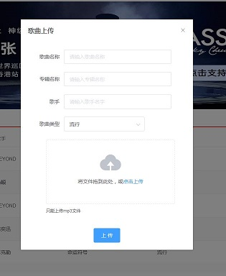
图 4.2.6.2.1上传界面

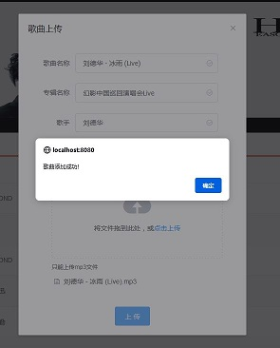
图 4.2.6.2.2上传成功

4.2.7退出功能
当点击头部导航栏的退出时，会清空session中存储的数据，并且将欢迎您：xxx切换回登录。
第五部分：实训结果(结果分析)
五、对于错误操作的结果图如下所示
5.1.对于未登录操作的测试
如：未登录点击我的音乐、上传音乐、收藏按钮。
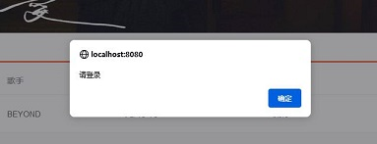
图 1未登录的操作的提示
5.2、对于登录、注册以及上传的判空和判错测试
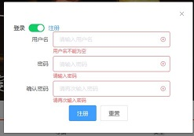
图 2.1注册界面判空

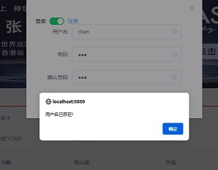
图 2.2注册用户已存在

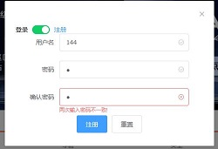
图 2.3注册两次输入密码不一致

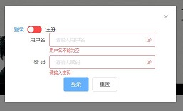
图 2.4登录判空

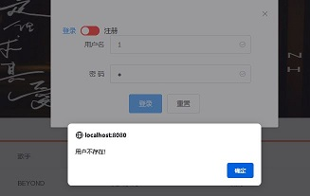
图 2.5登录用户不存在

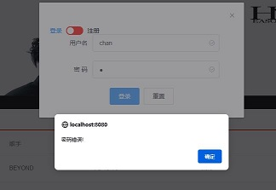
图 2.6登录密码错误

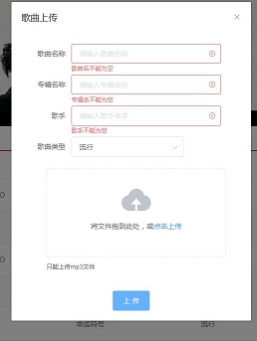
图 2.7文件上传判空

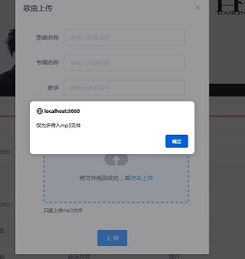
图 2.8文件上传类型判断

第六部分：实训小结(心得及体会)
通过本次实训，我很好的总结了这学期所学的两门课程Vue 和JSP ,因为这次实训是前端采用Vue框架，后端采用动态web技术，使用axios实现前端对后端数据的访问。与之前所做的实验不同，真正做到了前后端分离的开发，让我对MVC开发模式的理解变得更加深刻，对MVC模式的运用更加的熟练。并且采用ELenmet UI 组件库进行对样式的设置，让我真正体会到了Vue中组件的方便。对于axios的使用，通过询问老师以及查看文档和上网查阅资料。能够比较基础的掌握axios提交数据与获取数据。因为这次实训采用了Element UI 组件库进行开发，所以有许多方便的内置方法和对象可以使用，使得整个项目能够快速的搭建起来。对于这次实训中遇到的比如文件上传的问题，以及获取el-table中当前行的数据，通过查阅文档都能够有效的解决。经过这次实训，对于下学期将要学习的spring ssm 等内容更加期待，感谢老师这一学期的教导，您是个十分好的老师。
参考文献
[中]耿祥义 张跃平.JSP使用教程[M].北京：清华大学出版社，2020
[中]梁灏Vue.js实战[M].北京：清华大学出版社，20017
[中]王凤丽 豆连军 Vue.js前端开发技术[M].北京：人民邮电出版社，20019
自我评价：
对于本次的实训，我觉得自己做的还是比较好的，首先对于最基本的功能要求，我能够很好的实现。其次我有自学去使用Element UI 组件库来构建整个项目的样式，因为我觉得在Vue的框架下，组件就是提供给开发者便利的一个工具，那么在开发中组件库就是能够很好的实现这一点。再者，整个界面的设计上做的也是比较美观，而且前后端的数据传递都能够很好的实现。在实训要求的功能基础上，加入了我的音乐这个功能，用户可以收藏喜欢的音乐到自己的歌单中。许多页面上的交互，都做了对于操作结果的提示。整体上这个系统做到了、简洁、灵活、方便的操作。

